ANALISIS TINDAK TUTUR ILOKUSI PADA PERCAKAPAN
GRUP DI MEDIA SOSIAL WHATSAPP
Farhanah Fatin¹
¹UIN Syarif Hidayatullah Jakarta, E-mail: Farhanah.fatin17@mhs.uinjkt.ac.id
Abstrak
Penelitian yang berjudul “Analisis Tindak Tutur Ilokusi pada Percakapan Grup di Media Sosial Whatsapp”. Tujuan dari penelitian ini adalah untuk mengetahui bagaimana tindak tutur ilokusi yang ada di dalam percakapan grup whatsapp. Penelitian ini diambil secara langsung oleh penulis di salah satu grup whatsapp miliknya. Untuk mengetahui masalah tersebut dapat digunakan teori pragmatik, teori bahasa, dan teori tindak tutur ilokusi. Metode yang akan dipakai untuk menyelesaikan penelitian ini adalah metode deskriptif kualitatif. Penelitian ini mengambil sumber dari percakapan salah satu grup whatsapp milik penulis. Dan hasil akhir dari penelitian ini akan berupa beberapa tindak tutur ilokusi yang ada di dalam percakapan grup whatsapp.
Kata Kunci: tindak tutur ilokusi, pragmatik, bahasa, media sosial whatsapp.
Abstract
The research entitled “Anlysis of Ilocutionary Speech Act in Group Conversations on Whatsapp Social Media”. This study was taken directly by a writer in one of his whatsapp group. To know that they can be used in pragmatic theories, language theories, and monochromatic speech theories. The method to complete the study is a qualitative descriptive method. The research is taking the resources from the conversation of one of the whatsapp groups belonging to the author. And the end result of this study will be some act of syllable in the whatsapp group conversation.
Keywords: monchromatics, pragmatics, languages, social media whatsapp.

PENDAHULUAN
Manusia merasa berbahasa sama halnya dengan kegiatan bernafas, yang dapat dilakukan sewaktu-waktu. Dalam menggunakan bahasa tidak merasa terdapat sesuatu yang rumit. Untuk itulah, manusia sering tidak menyadari bahwa kemampuan berbahasa tidak cukup hanya sekadar mengeluarkan bunyi-bunyi.
Bahasa sendiri yang dimaknai sebagai suatu simbol yang bersifat “arbitrer” atau “mana suka” jelas sudah memiliki keambiguan tersendiri. “Kemanasukaan” bahasa sendiri merupakan keistimewaan yang dimiliki oleh bahasa. Adapun yang dimaksud dengan simbol “mana suka” adalah tidak adanya ketertarikan atau hubungan antara bahasa (penyebutan suatu benda/istilah) dengan sesuatu yang merujuknya. Ketidakterikatan inilah yang akhirnya memunculkan banyak istilah atau penyebutan yang beragam terhadap suatu benda yang sama. Hal tersebut sangat memungkinkan dengan melihat berbagai unsur yang mengikuti pada saat penyebutan suatu benda atau istilah (Nuryani dan Dona Aji Karunia Putra, 2013, hlm. 1).
Masalah kesalahan berbahasa dalam menerapkan kaidah bahasa Indonesia yang baik dan benar merupakan “problem wajar” yang hampir terjadi pada setiap pemakai bahasa. Orang bias saja melakukan sebuah kesalahan atau “terpeleset” dari kaidah walaupun sebenarnya sudah berusaha menerapkan kaidah bahasa tersebut dengan sebaik dan sebenar mungkin. Masalah tersebut tidak hanya menimpa orang-orang yang dianggap awam atau kurang mampu berbahasa, mereka yang dianggap mahir pun sangat mungkin mengalaminya.
Namun persoalannya akan menjadi lain jika kesalahan berbahasa terjadi pada situasi atau bidang-bidang tertentu yang memang dituntut akan adanya sebuah keteraturan kaidah berbahasa. Terutama jika bidang pemakaian bahasa itu tidak hanya mengutamakan factor komunikatif sebagai hasil akhir yang ingin dicapai dalam sebuah aktivitas berbahasa. Walaupun dalam situasi formal sekali pun, kesalahan pemakaian kaidah berbahasa mungkin masih bias ditoleransi dan dianggap sebagai sesuatu yang wajar sebab bagaimanapun kesalahan dilakukan, efek yang ditimbukan hanya bersifat sementara dan orang bias melupakannya dengan mudah. Namun, jika kesalahan itu terjadi pada tulisan ilmiah seperti skripsi, tentu saja sudah tidak bias ditoleransi kewajarannya. Kesalahan akan selalu tampak dan terbaca selagi tulisan itu masih ada (Moch. Jalal, 2012).
Pragmatics is the study of the ability of language users to pair sentences with the context in which they would be appropriate ‘Pragmatik adalah kajian tentang kemampuan pengguna bahasa untuk menyesuaikan kalimat dengan konteks sehingga digunakan dengan tepat (Akhmad Saifudin, 2018).
Istilah pragmatik digunakan di dalam linguistik sejak tahun 1938 ketika Charles Morris mengembangkan linguistic semiotik. Morris mengemukakan bahwa dalam semiotik dibedakan tiga cabang kajian yaitu (a) syntactics yang mengkaji hubungan formal antara tanda yang satu dengan tanda lainnya, (b) semantics yang mengkaji hubungan antara tanda dengan objek yang ditandai, dan (c) pragmatics yang mengkaji hubungan antara tanda dengan pemakaiannya.
Tindak tutur ilokusi adalah tindak tutur yang dengan mengatakan X penutur menegaskan Y. Hal ini dimaksudkan bahwa bila melalui tindak tutur akan terjadi pada tindakan yang mengandung fungsi pertanyaan, permintaan, perintah, perjanjian, peringatan, pelaporan, pemberkatan, terima kasih, dan lain sebagainya. Conventional forces atau dengan kata lain merupakan tindakan yang terjadi pada suatu tuturan (sambil mengatakan sesuatu, tindakan dilakukan) (Septa Wiki Dwi Cahyati, 2015).
Berdasarkan latar belakang di atas, tujuan dari penelitian ini adalah untuk mengetahui tindak tutur ilokusi pada percakapan di dalam grup whatsapp.
METODE
Metode yang digunakan untuk menyelesaikan penelitian ini adalah dengan menggunakan metode deskriptif kualitatif. Sebagaimana diketahui penelitian kualitatif merupakan aktivitas ilmiah untuk mengumpulkan data secara sistematik, mengurutkannya sesuai kategori tertentu, mendeskripsikannya dan menginterpretasikan data yang diperoleh dari wawancara atau percakapan biasa, observasi, dan dokumentasi. Datanya bias berupa kata, gambar, foto, catatan-catatan rapat, dan sebagainya. Dalam penelitian ini, penulis mengambi data dari percakapan grup whatsapp dengan cara screenshoot percakapan tersebut, lalu mencantumkannya ke dalam penelitan.
HASIL DAN PEMBAHASAN
Seperti yang kita ketahui, bahwa komunikasi adalah alat untuk berinteraksi antarindividu. Selain bekomunikasi di dalam kehidupan sehari-hari, komunikasi juga dapat dilakukan di media. Seperti dalam handphone, karena kmunikasi di dalam handphone jauh lebih mudah. Berkomunikasi melalui media sosial tidak lagi asing di semua kalangan, bahkan anak-anak pun melakukan hal ini untuk berkomunikasi dengan teman-temannya.
Aplikasi Whatsapp menjadi aplikasi yang paling diminati kedua, yang digunakan oleh berbagai macam kelompok masyarakat di Indonesia, tak terkecuali oleh para akademisi perguruan tinggi seperti mahasiswa dan dosen di Universitas. Aplikasi whatsapp khususnya fitur whatsapp grup dirasa ideal digunakan sebagai sarana diskusi mahasiswa dan penyebaran informasi akademik di lingkungan perguruan tinggi (A. Sukrillah, IA Ratnamulyana, AA Kusumadinata, 2017).
Pada data untuk melakukan penelitian ini, penulis dapat beberapa tindak tutur ilokusi di dalam percakapan grup whatsapp. Berikut hasil screenshoot percakapan di salah satu grup whatsapp.
Gambar 1. Percakapan pertama grup whatsapp
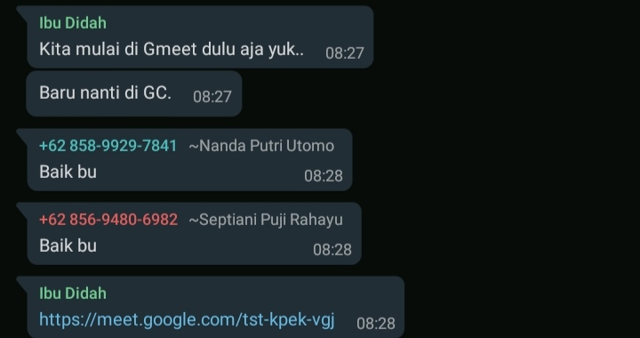
Pada gambar di atas, Ibu Didah meminta kepada mahasiswa untuk memulai perkuliahan dengan menggunakan google meet, setelah menggunakan google meet barulah dilanjut dengan menggunakan google classroom. Dan beberapa mahasiswa menjawab perintah dari Ibu Didah dengan jawaban “Baik bu”, itu artinya mahasiswa siap untuk melakukan perkuliahan di google meet dan setelah itu dilanjutkan dengan menggunakan google classroom.
Gambar 2. Percakapan kedua grup whatsapp
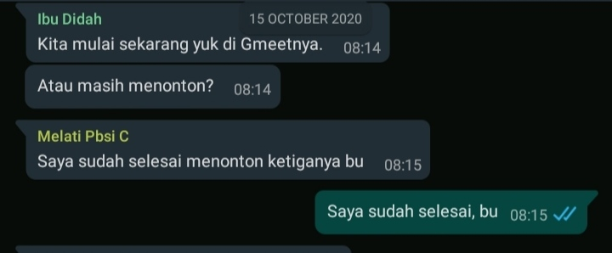
Pada gambar di atas, Ibu Didah menyuruh mahasiswa untuk melakukan perkuliahan daring dengan menggunakan google meet. Sebelum melakukan perkuliahan, Ibu Didah bertanya kepada mahasiswanya “apakah masih menonton?” Salah satu mahasiswa menjawab “Saya sudah selesai menonton ketiganya bu”, itu menandakan bahwa perkuliahan siap di mulai.
Gambar 3. Percakapan ketiga grup whatsapp
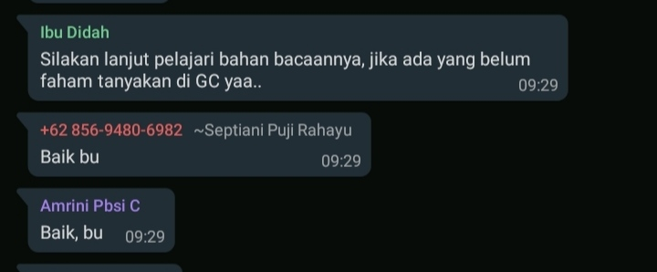
Pada gambar di atas, Ibu Didah menyuruh mahasiswa untuk pelajari kembali bacaan yang telah diberikan dan apabila ada yang belum difahami, dapat ditanyakan di google classroom. Beberapa mahasiswa menjawab “Baik bu”, itu menandakan bahwa mahasiswa siap itu melakukan perintah dari Ibu Didah.
Gambar 4. Percakapan keempat grup whatsapp
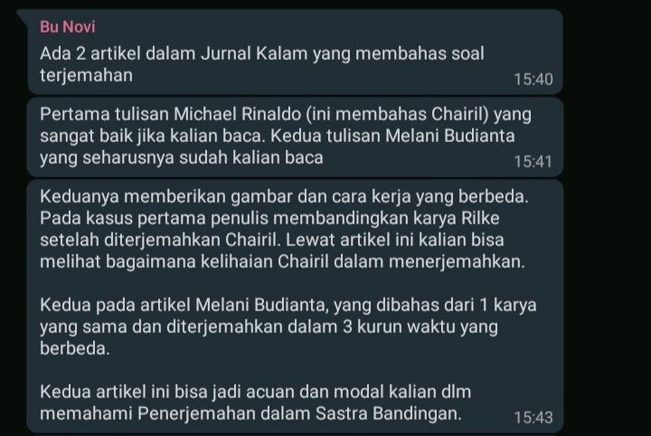
Pada gambar di atas, Ibu Novi memberi bahan bacaan kepada mahasiswa. Yang pertama Ibu Novi memberikan 2 artikel dalam Jurnal Kalam soal terjemahan. Artikel pertama yang ditulis oleh Michael Rinaldo yang membahas tentang Chairil dan artikel yang ditulis oleh Melani Budianta. Dua artikel tersebut dapat dijadikan acuan dan modal dalam memahami Penerjemahan dalam Sastra Bandingan.
Gambar 5. Percakapan kelima grup whatsapp
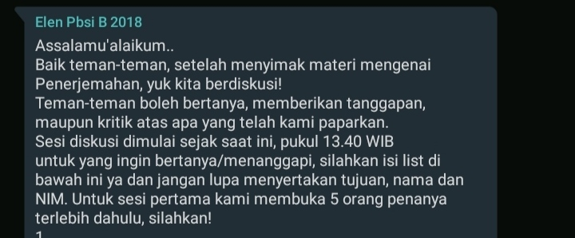
Pada gambar di atas, Elen memberitahukan kepada teman-temannya agar menyimak materi mengenai Penerjemahan dan setelah itu dilanjut dengan diskusi. Diskusi yang akan di mulai pada pukul 13.40 WIB dan Elen membuka lebar untuk teman-teman yang ingin bertanya, untuk teman-teman yang ingin bertanya harus mencantumkan nama dan NIM. Dan untuk sesi pertama dibatasi dahulu 5 orang pertama.
Gambar 6. Percakapan keenam grup whatsapp
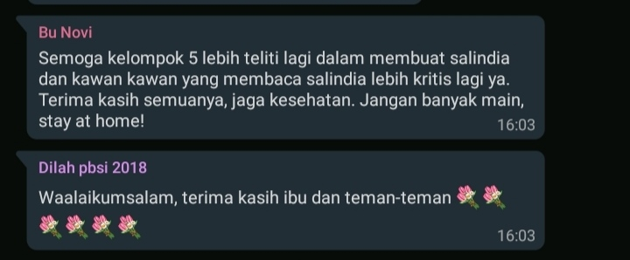
Pada gambar di atas, Ibu Novi meminta agar kelompok 5 lebih teliti dalam membuat silandia dan Ibu Novi juga berharap agar mahasiswa (kawan-kawan) dapat lebih kritis. Melihat keadaan sekarang yang sedang gempar-gemparnya pandemi corona, Ibu Novi juga menyuruh mahasiswa untuk menjaga kesehatan, kurangi bermain, dan stay at home.
Gambar 7. Percakapan ketujuh grup whatsapp
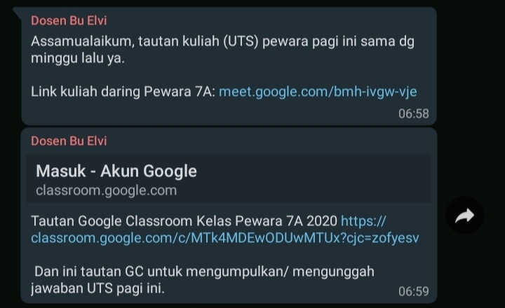
Pada gambar di atas, Dosen Bu Elvi membagikan tautan link google meet untuk perkuliahan Pewara Kelas 7A. Dan Dosen Bu Elvi juga memberikan tautan google classroom untuk mengumpulkan atau mengunggah jawaban UTS yang sudah dibahas di dalam room google meet sebelumnya.
Gambar 8. Percakapan kedelapan grup whatsapp
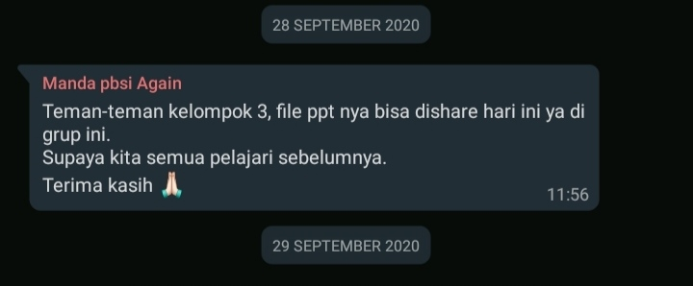
Pada gambar di atas, Manda pbsi Again mengingatkan kepada teman-teman yang kelompok 3 agar membagikan file ppt di grup yang sudah tersedia. Agar file tersebut dapat menjadi bahan bacaan teman-teman yang lainnya sebelum memulai perkuliahan.
Gambar 9. Percakapan kesembilan grup whatsapp
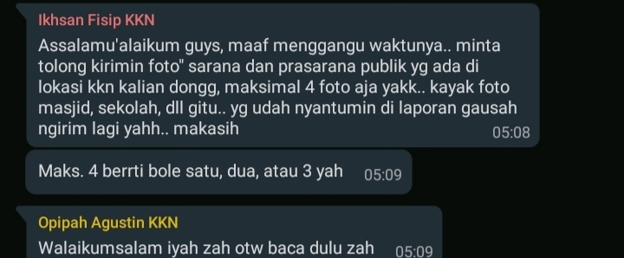
Pada gambar di atas, Ikhsan Fisip KKN memberitahukan kepada teman-teman agar semua yang berada di grup tersebut mengirim foto sarana dan prasarana publik di tempat lokasi KKN, maksimal foto. Contoh foto masjid, sekolah, dan lan-lain. Ikhsan Fisip KKN juga mengingatkan bahwa yang sudah mencantumkan di laporan, agar tidak lagi memberikan foto tersebut.
Gambar 10. Percakapan kesepuluh grup whatsapp
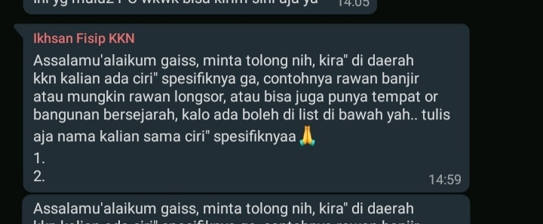
Pada gambar di atas, Ikhsan Fisip KKN meminta tolong kepada teman-teman yang berada di grup tersebut agar list bagaimana keadaan di tempat KKN masing-masing, contoh rawan banjir, rawan longsor, mempunya tempat bersejarah. Jika ada, Ikhsan Fisip KKN meminta agar teman-temannya dapat list keadaan tersebut di nomor yang telah diberikan.
Gambar 11. Percakapan kesebelas grup whatsapp
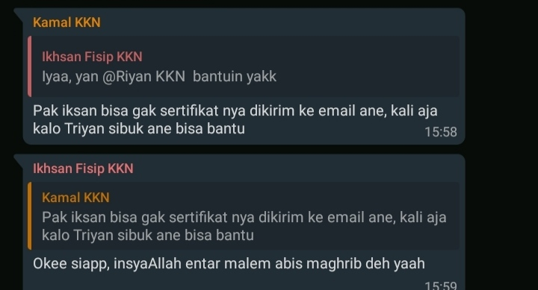
Pada gambar di atas, Kamal KKN dengan senang hati ingin membantu Ikhsan Fisip KKN dalam membuat sertifikat. Kamal KKN meminta Ikhsan Fisip KKN agar mengirim sertifikat ke email Kamal KKN. Dan Ikhsan Fisip KKN pun menjawab “Okee siapp, insyaAllah entar malem abis maghrib deh yaah” jawaban itu menandakan bahwa Ikhsan siap mengirim sertifikat tersebut kepada Kamal.
Gambar 12. Percakapan keduabelas grup whatsapp
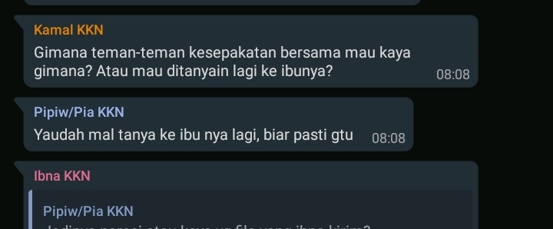
Pada gambar di atas, Kamal meminta persetujuan teman-teman yang berada di dalam grup tersebut, kesepakatan mengenai hal-hal yang sebelumnya dibicarakan, apakah kesepakatan tersebut bisa disepakati sekarang atau masih ingin ditanyakan kepada Ibu.
Jika dilihat dari gambar-gambar di atas, isi dari gambar dominan dengan jenis ilokusi direktif. Karena, beberapa gambar yang meminta kawan tutur untuk melakukan sesuatu. Jenis ilokusi biasanya mencakup: “meminta, mengemis, menawar, memerintahkan, memerlukan, melarang, menasihati, menasihatkan, menganjurkan, memuji kebaikan, dan memohonkan”. Namun, ada juga yang berjenis ilokusi asertif yang biasanya muncul dalam konstruksi kalimat “Subjek – verba – bahwa X”. S adalah subjek yang mengacu kepada pembicara, sedangkan “bahwa X” mengacu kepada suatu proposisi. Kata kerja tersebut dapat mencakup: ‘menegaskan, memperkokoh, mengiyakan, memperkuat, mengesahkan, mengatakan, menduga keras, menyatakan tanpa bukti, meramalkan, mengumumkan, menuntut, dan menagih (Kunjana Rahardi, dkk, 2018, hlm. 80).
SIMPULAN
Berdasarkan penjelasan di atas dapat disimpukan bahwa, tindak tutur ilokusi tidak hanya terbatas pada jenis direktif saja, melainkan jenis yang lain pun dapat dijumpai dalam data yang sudah didapat. Dan makna tindak tutur ilokusi yang terdapat dalam gambar ada 6 yaitu meminta, mengingatkan, memberitahukan, memerintahkan, mengatakan, dan mengumumkan.
DAFTAR PUSTAKA
Cahyani, Septa Wiki Dwi. “Analisis Tindak Tutur Ilokusi Dalam Bahasa Jepang”. Universitas Semarang 2015.
Jalal, Moch. “Problematika Kesalahan Bahasa Pada Penulisan Skripsi Mahasiswa Universitas Airlangga”. Jurnal Ilmu Humaniora,vol. 12 No 2, Juli-Desember 2012.
Nuryani dan Putra, Dona. (2013). Psikolinguistik. Ciputat: Mazhab Ciputat.
Rahardi, Kunjana, dkk. (2018). Pragmatik Fenomena Ketidaksantunan Berbahasa. Ciracas: Penerbit Erlangga.
Saifuddin, Akhmad. “Konteks Dalam Studi Linguistik Pragmatik”. Volume 14 Nomor 2, September 2018.
Sukrillah, A, dkk. “Pemanfaatan Media Sosial Melalui Whatsapp Group FEI Sebagai Sarana Komunikasi”. Volume 3 Nomor 2, Oktober 2017.

